Compte rendu
Conseil Administration CAPESSCA

Jeudi 15 février 2024

18h00-20h00 – visio-conférence

Le jeudi 15 février 2024 s’est tenu en visio-conférence le Conseil d’Administration du Collège Associatif des Parents d’Élèves de l’ESSCA, CAPESSCA.

*******

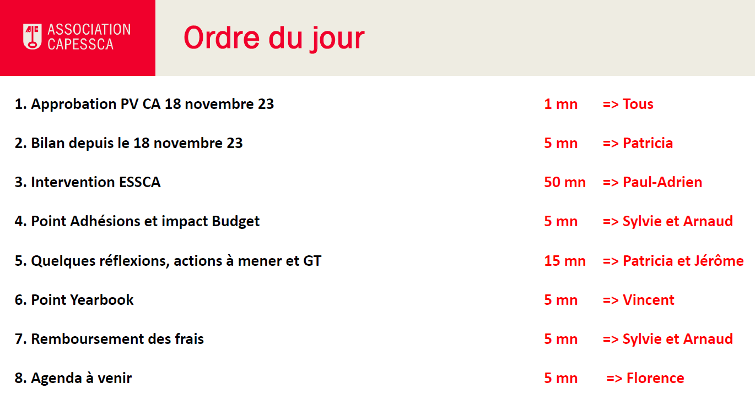

1 - CA 18/11/23
Il est adopté à l'unanimité

2 - Bilan depuis le 18/11/2023
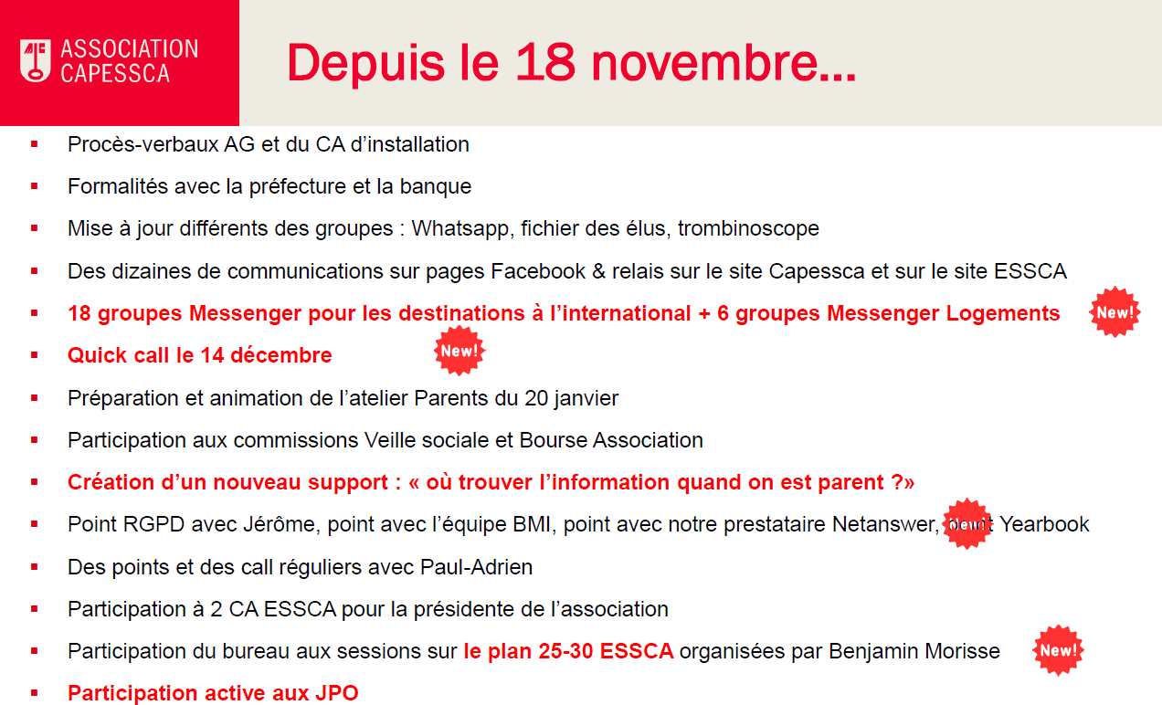

Bilan des JPO 2023-2024

Florence MOINE dresse un bilan des JPO en remerciant Sylvie de sa co-organisation de qualité, et l’ensemble des membres de CAPESSCA mobilisé :

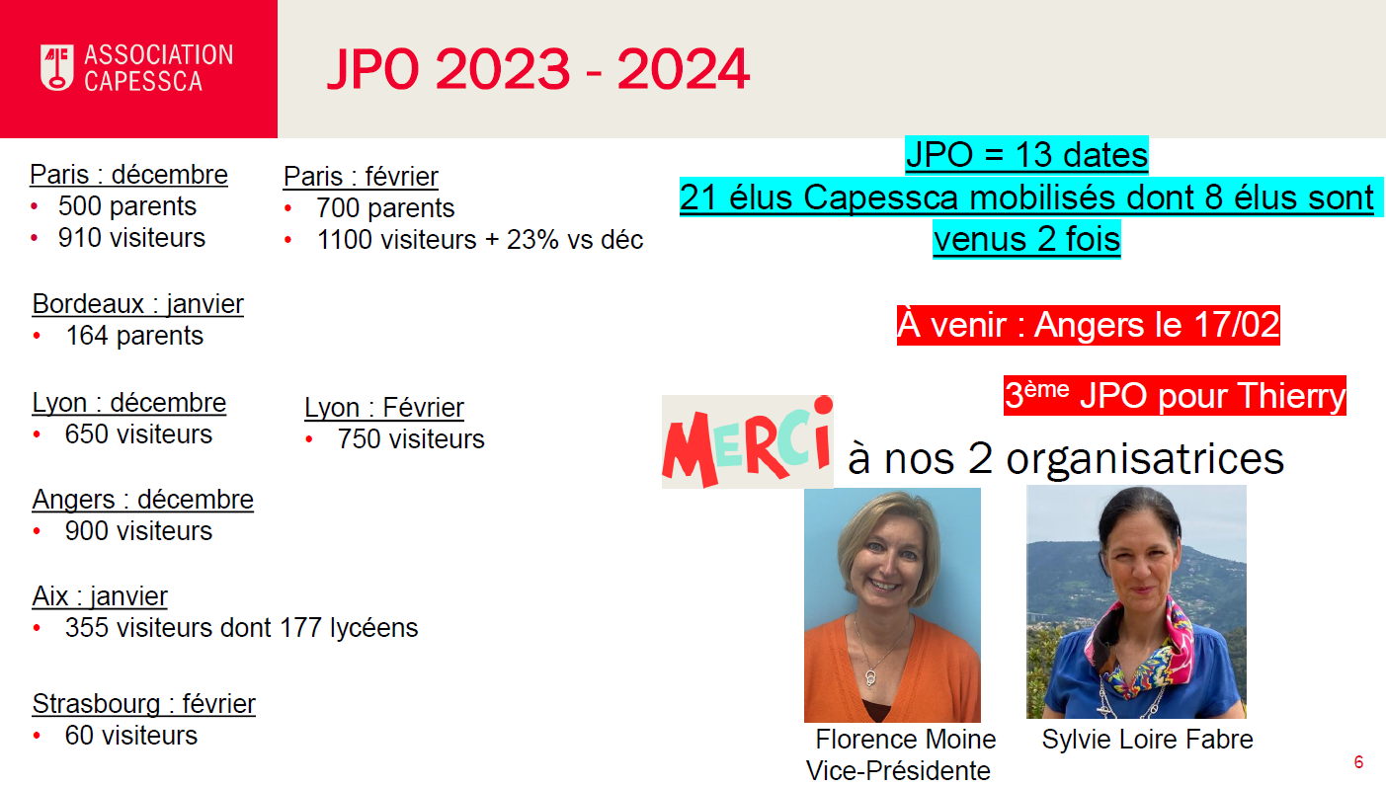
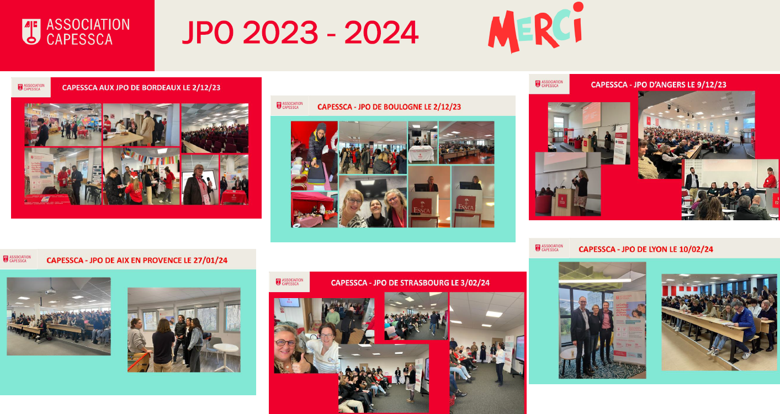

3 - Intervention de Paul Adrien BUF

Paul Adrien BUF félicite les membres de CAPESSCA quant à leur mobilisation aux JPO.
Il nous fait ensuite part de l’actualité ESSCA :
- Nouvelle Directrice à Strasbourg
- Switch de direction ESSCA à Aix
- Nouveaux enseignants recrutés
=> Nouveaux profils attirés
- Arrêt maladie de Pierre-Yves Genon, Directeur du campus de Lyon
- Renouvellement des accréditations (4 en 1 an) - programme multi-campus salué
- Classement du Point paru hier : ESSCA = 15ème tous confondus (et 2 post bac) et IESEG = 13ème => objectif top 10 (comment ? Par le recrutement de profils + internationaux)
Le 3+2 sera la voix d'avenir et d'excellence, donc le Bachelor ESSCA installé est un plus.
- Jean Charroin est rentré dans plusieurs boards d'accréditations

Paul-Adrien BUF informe ensuite les membres des problématiques actuelles :
- Vacataires un peu tardifs dans le retour des notes (2 matières en BMI 1A) - 1000 personnes corrigent les copies avec un planning de plus en plus serré => investissement dans des outils + nouveaux process permettant à l'ESSCA d'être plus efficients
- Portail choix Master ouvert mardi : pas de souci yc / à l'International

Paul-Adrien BUF répond enfin aux questions préalablement posées par les membres :

Questions | Réponses |  | Commentaires
Stage BMI 2A ou stage PGE 4A | A date, 81 fiches saisies (tous campus confondus, effectifs à 727 étudiants) soit un taux de placement à 11,25%  Une note interne précise les modalités du stage 4A et notamment de l’option césure lorsque l’étudiant n’a pas saisi/démarré de stage 4A au 15 mai :  « L’élève qui n’a pas saisi de convention de stage au 15 mai peut déposer un projet de césure avant le 1er juin et celui-ci devra être validé et signé avant le 15 juin. - Lors du jury de passage de 4e en 5e année, en l’absence de convention de stage valide ou en l’absence de projet de césure validé et signé, le redoublement de la 4e année sera prononcé en fonction de la situation académique. »  En parallèle, action de la DRE pour solliciter les entreprises partenaires et leur demander de déposer des offres (taguées « Spécial 4A » sur Job teaser. |  | Jérôme : réponse non acceptable car ce n'est pas le principe annoncé au départ - jeunes en détresse  Nombreux échanges sur la durée, le rythme de l'alternance, le choix de la matière (Market ou Finance), les moyens mis à dispo par l'ESSCA et la réalité du marché  Même problématique en BMI  Sabine : avoir des indicateurs / stages et césure qui rassureraient les parents
Stage / rattrapage en visio | Information aux étudiants dès octobre lors de la présentation des stages 1A PGE/BMI & 2A PGE pour prévenir de l’obligation de revenir sur son campus pour passer ses rattrapages. Point d’alerte ++ concernant le stage à l’étranger et préconisation de le démarrer après les rattrapages.
Opportunité de double diplôme | Depuis 2021 en lien avec la stratégie de l’école, une rationalisation du portefeuille d’accords a été conduite en vue de ne conserver que des universités très qualitatives (accréditées, bien classées dans la zone géographique et de qualité académique) et tenant compte des situations géopolitiques, sanitaires et sécuritaires pour nos étudiants. En parallèle, de nouveaux partenariats ont été développés avec cette même ligne d’objectif stratégique. Nous avons aujourd’hui plus de 270 accords dans 58 pays.  Au sein de ces accords des accords de double diplôme (DD) ont été développés avec les universités les plus prestigieuses de chaque continent. 16 accords de double diplôme sont actifs ; citons parmi ces universités, à titre d’exemple : top 10 de leurs zones géographiques : HEC Montréal (Top 2 Canada), UC Berkeley (Top 5 USA), FUDAN (Top 4 Chine, Top 4 Asie, League C9), Tongi (Top 9 Chine, League C9), Rabat Business School – Université internationale de Rabat (To 10 Afrique), etc….  Ces accords à l’exception de Rabat Business School, incluent toutes des accords de double diplôme de niveau Master ou MBA. Sans oublier, des projets de développement DD en cours pour le programme BMI avec Deakin (Top 10 Australie).
Handicap invisible | Nous avons en effet eu quelques retours ponctuels sur ce genre de problèmes.  En préambule, il est ESSENTIEL que les étudiants qui se trouvent confrontés à ce genre de situation (voire pris à partie devant la classe, remarque désobligeante, non prise en compte des aménagements -1/3 temps par exemple) le signalent à la référente handi-inclusion de leur campus en précisant le cours. L’idée ici est de pouvoir expliquer de façon constructive le fonctionnement de la politique handi-inclusion au sein de l’établissement à un nouveau collaborateur ou un chargé d’enseignement. La pédagogie va dans les 2 sens.  Les retours que nous avons pu avoir sont toujours indirects, il nous est donc difficile de mettre en place des mesures concrètes sans information factuelle.  Actions prises en janvier 2024  Envoi d’un questionnaire à tous les élèves en situations de handicap afin d’avoir leur retour sur l’accompagnement dont ils bénéficient, ce qui fonctionne et les points à améliorer. Nous sommes en train de compiler et analyser les réponses afin d’identifier les axes d’amélioration et les solutions.  Mise en place effective pour la rentrée 2024/2025, en collaboration avec les RH et les directions de campus.  Ajout dans le guide rédigé par la faculté à l’attention des Chargés d’enseignement de la politique handi-inclusion.  Projet lancé DSI/DCE pour automatiser, tout en respectant les RGPD, la prise en compte du handicap directement dans le système d’évaluation en ligne.  En cas de problème récurrent/grave/de discrimination : Il est important d’en faire part au réfèrent handi-inclusion du campus. L’école a une politique de tolérance 0 face à la discrimination quelle qu’elle soit, élèves et personnel de l’école.  Une plateforme de signalement est également disponible à toutes et tous.
Places en alternance | 480 places dispo en PGE et examen en cours / BMI
Portail MASTER |  | Les étudiants de 3A doivent choisir leur parcours master (portail en cours du 13 au 15 février). Ils doivent choisir entre :  - Parcours audit-expertise  - Parcours en alternance  - Double-diplôme France (IRH et ISMESS avec l’UCO et PRM avec l’université d’Angers)  - Parcours en classique  Pour les parcours en audit, alternance et DD les étudiants auront un nombre de place limité et ils seront donc classés selon des critères annoncé (50% académique et 50% PO3A)  - L’académique est la moyenne de la 2A pour les étudiants arrivés à l’ESSCA en 1ère année ou bien la moyenne du semestre 5 pour les étudiants arrivés à l’ESSCA en 3ème année (septembre 2023).  - PO3A est le projet d’orientation qui a été déposé le 4 février et qui est en cours de correction  Il n’y aura pas de classement affiché.
Besoin de rappeler les dates des différentes étapes du choix de masters : date des entretiens éventuels selon les masters, date des résultats d´attribution des masters ? |  | Les dates ont été communiquées aux étudiants :  - Ouverture du portail du 13 au 15 février  - Affectation en début mars (avant le 6 mars)  - Entretiens pour les DD : courant mars (il n’y a pas d’autres entretiens pour les 3A)
Campus Malaga |  | Nous sommes sur la dernière ligne droite pour signer le bail Optima pour la période janv 24/ juillet 24 ; nous saurons en avril si le bail peut être reconduit pour l’année scolaire suivante, en parallèle nous avons reçu des propositions de locaux que nous devons étudier. Malgré tous nos efforts, une ouverture en janvier 25 du futur campus est improbable.
Est-ce que la césure doit impérativement commencer en septembre ? S’il y a des opportunités, la césure peut-elle commencer pendant l’été ? |  | Pour répondre aux obligations légales, le stage de césure démarrera avec une convention dédiée à partir du 1er septembre. En cas d’opportunité avant cette date, l’étudiant pourra évidemment saisir une convention de stage optionnel qui prendra fin au 31/08. Changement d’année académique = changement de type de convention
Pour les étudiants souhaitant poursuivre en alternance en 3A, pas simple de gérer à distance les recherches d’entreprises lors du semestre international |  | Mêmes contraintes pour les étudiants PGE. Accompagnement commun Career Center/Service Alternance avec Webinaire de présentation des outils + Jobsearch programmé mi-mars.
Paul Adrien BUF rappelle que la volonté de l’ESSCA est de responsabiliser les étudiants en communiquant mieux les outils mis à dispo.

Patricia DUMOULIN remercie Paul Adrien BUF de ses réponses et intervention.

4 - Point adhésion et impact budget
Sylvie MASCARAS et Arnaud GRANDIN font part aux membres de leur inquiétude sur la baisse du nombre d’adhésions constatées et des conséquences sur le budget :

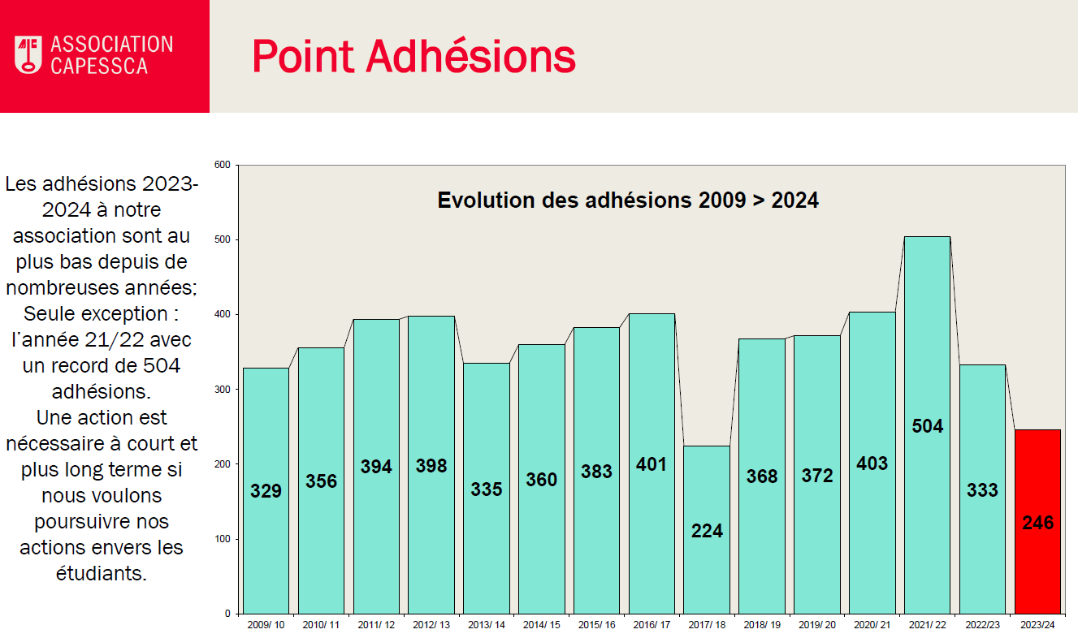

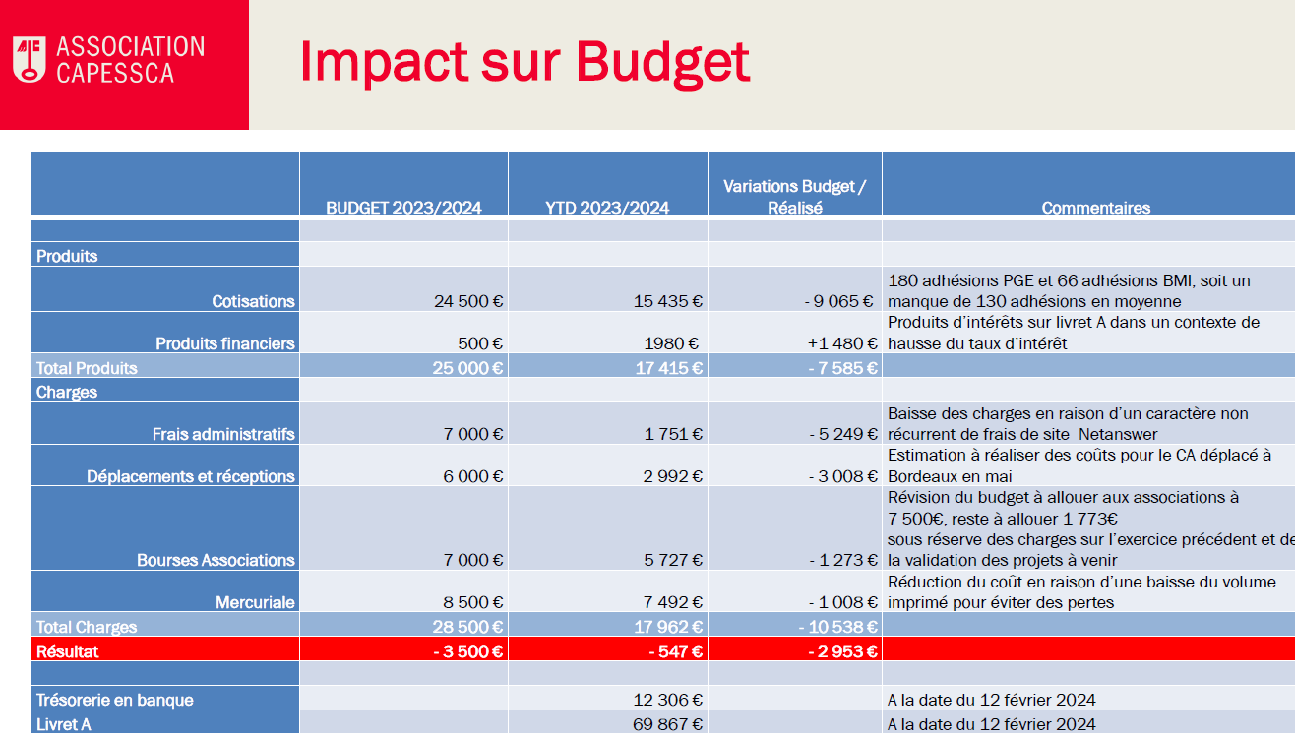

5 - Quelques réflexions, actions à mener

Patricia DUMOULIN amène donc différentes réflexions afin de déterminer les meilleurs actions à mener.

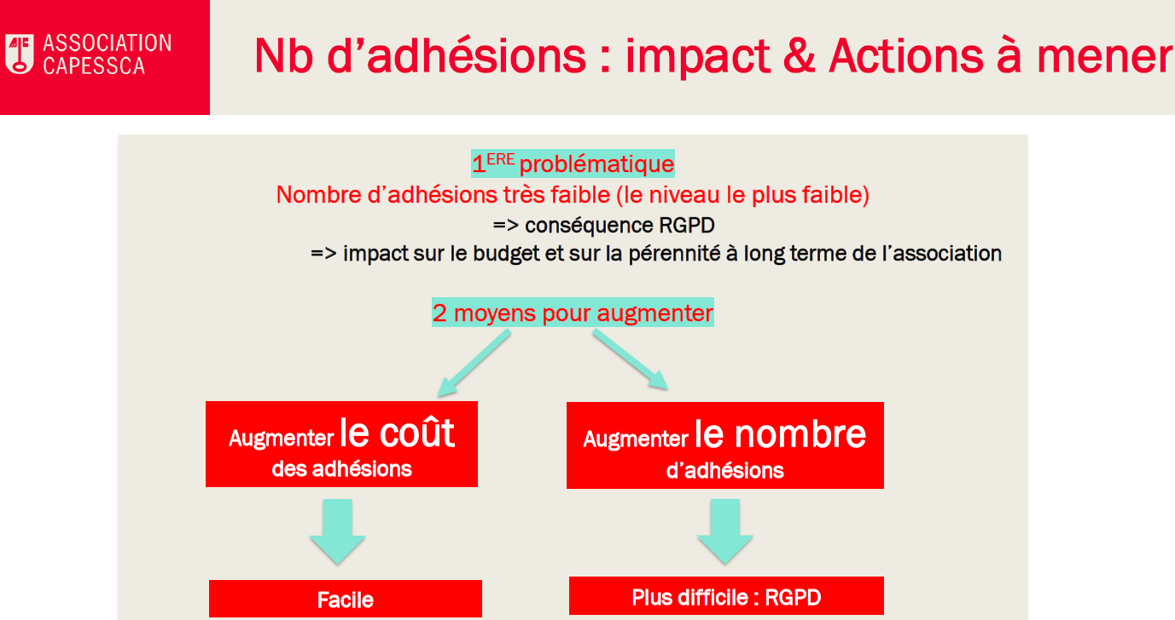

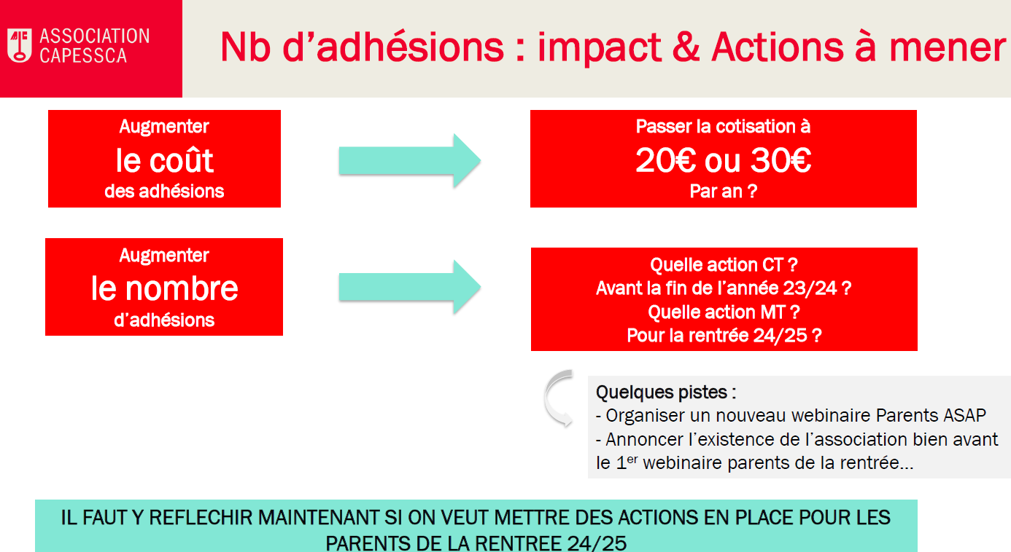

Un 1er groupe de travail est donc acté et travaillera sur l’attractivité à opérer auprès des parents de 1 A :
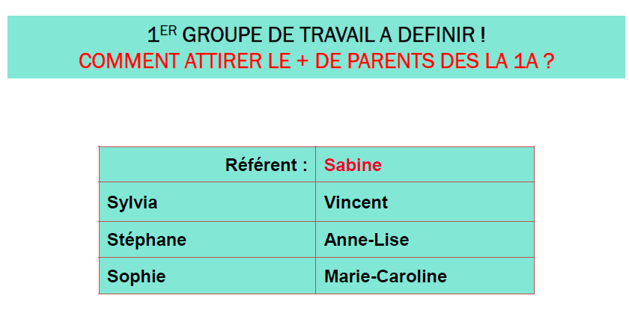

La 2ème problématique pourrait être l’axe Amélioration de notre planning de communication afin d’être le plus en amont possible :

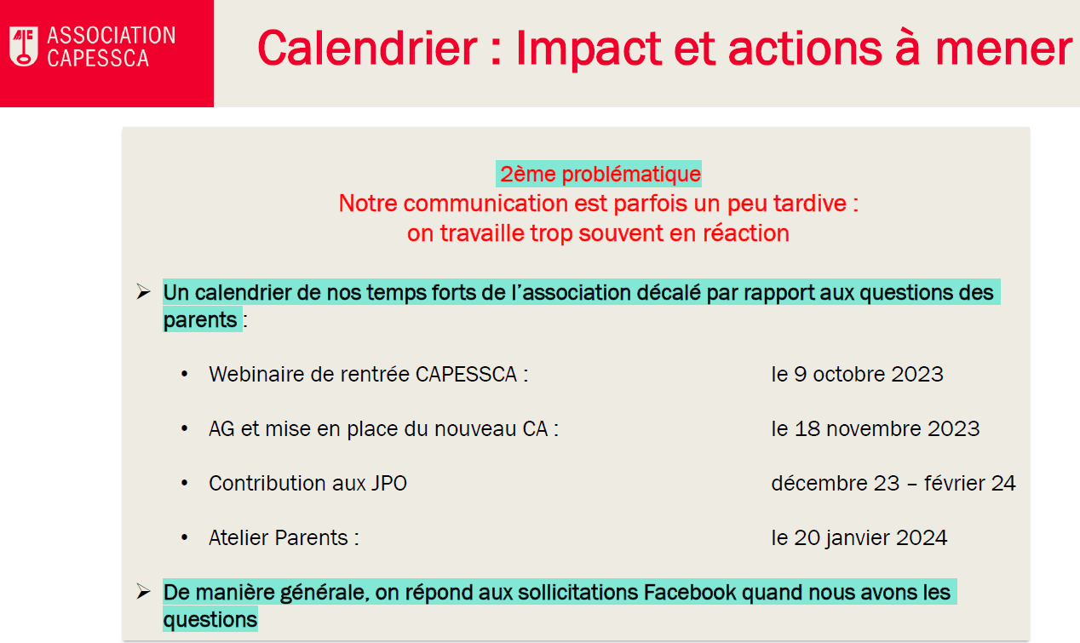

Également, un groupe de travail est constitué :

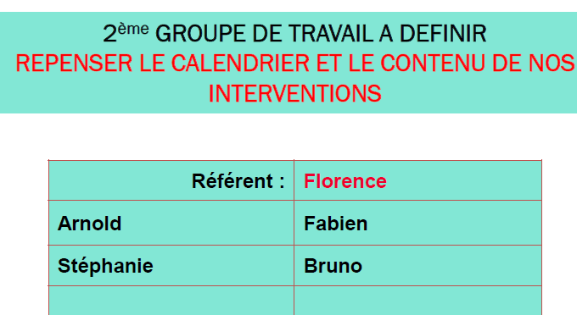

Point RGPD
Les sujets évoqués précédemment doivent également répondre et prendre en compte les principes de la RGPD.
Jérôme DELPECH, référent RGPD nous rappelle les fondements.

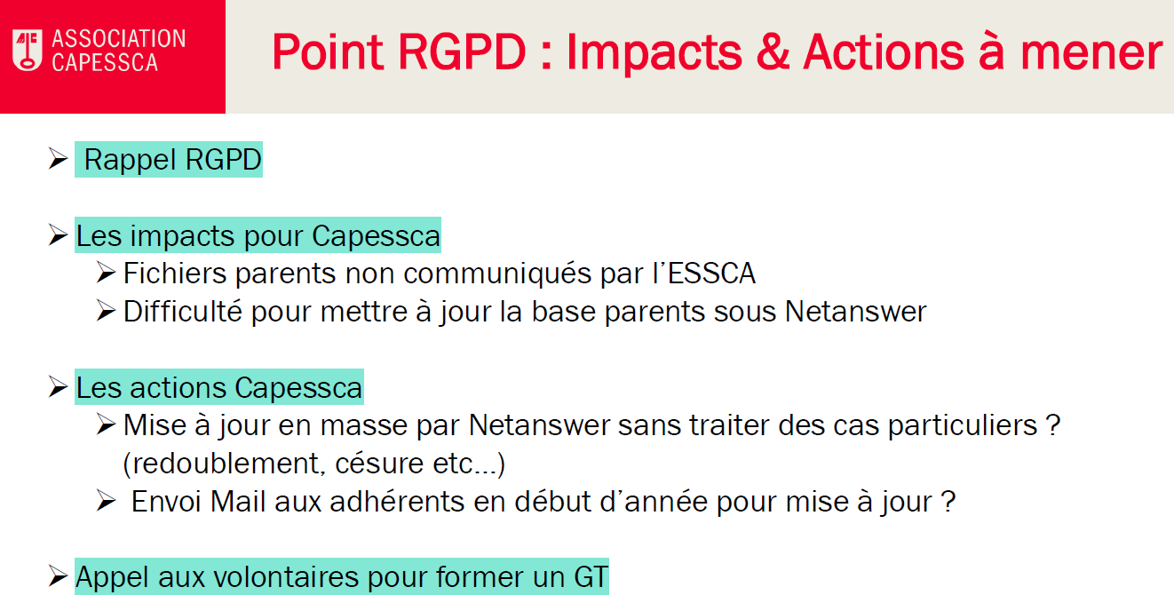

Ainsi, il résume aux membres, les actions réalisées :
- Une sensibilisation de l’ensemble des administrateurs a été faite sur le sujet RGDP. Ils ont notamment reçu d’une présentation dédiée avant la tenue de ce CA

- Le seul traitement recensé pour notre association est l’outil NETANSWER, le groupe FACEBOOK n’étant pas directement administré par CAPESSCA
- Les parents peuvent mettre à jour leur profil sur le site de l’ESSCA
- Il faut trouver une solution pour sortir de NETANSWER les parents dont les enfants ont quitté l’école et qui ne sont donc plus adhérents de CAPESSCA. Cela pose la question du suivi de la scolarité des enfants, que les parents peuvent mettre à jour sur le site mais ce qu’ils ne font pas. Ce point sera pris en charge dans le cadre du groupe de travail « point RGDP : impacts et actions à mener »

Ainsi, le groupe de travail suivant est constitué :
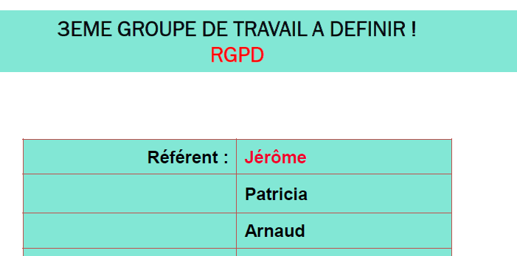

Mettre à jour le FAQ
Comme le précisait Patricia DUMOULIN, le FAQ nécessite également une mise à jour.
La groupe de travail suivant est constitué :
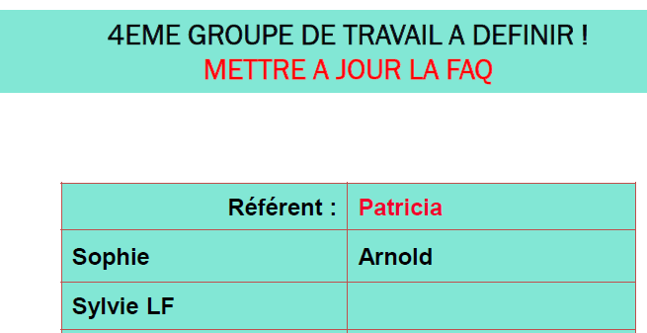

Patricia DUMOULIN remercient chacun pour son engagement dans les 4 groupes de travail définis.

6 - Point Yearbook et Newsletter

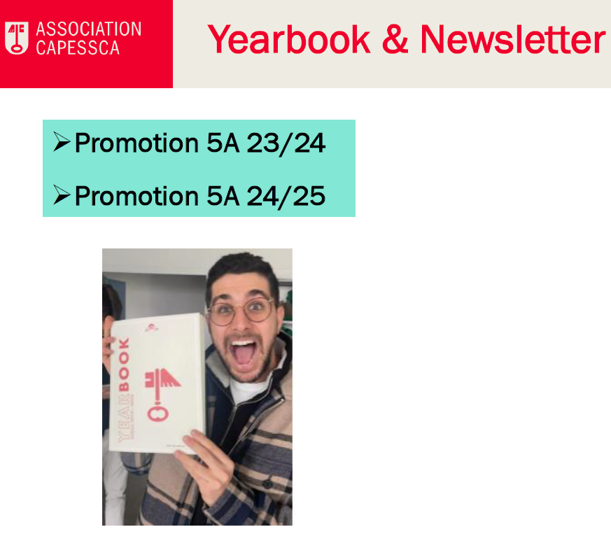
Vincent d’Hondt, en charge des échanges avec l’équipe de la Mercu pour le Yearbook nous débriefe de ces échanges avec la nouvelle équipe.

7 - Remboursement des frais
Sylvie MASCARAS et Arnaud GRANDIN présentent le sujet
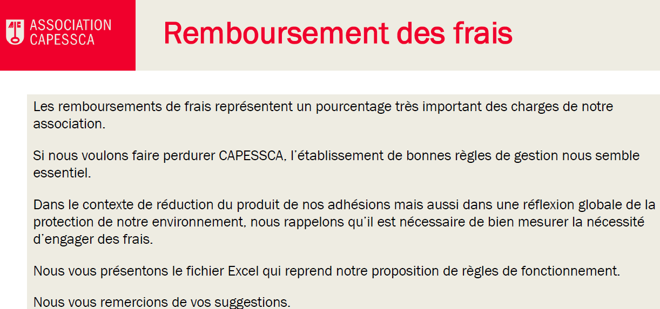

Ainsi que le fichier Excel adressé à tous les membres à l’issue du CA :

8 - Agenda à venir

